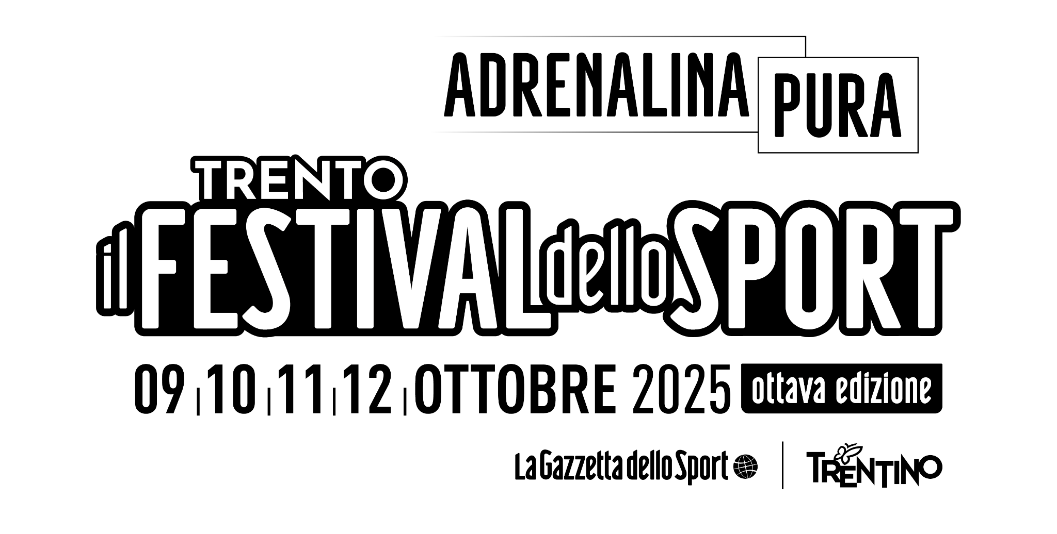

Torna il Festival dello Sport di Trento, dal 9 al 12 ottobre 2025
Ottava edizione - ADRENALINA PURA
Presentato oggi in Sala Buzzati il palinsesto con moltissimi incontri e oltre 200 ospiti da tutto il mondo
Tutte le informazioni e gli aggiornamenti sul sito ufficiale: ilfestivaldellosport.it

Milano, 11 settembre 2025 – Il Festival dello Sport di Trento torna con l’ottava edizione, in programma dal 9 al 12 ottobre 2025 confermandosi come un appuntamento unico, originale e straordinario, capace di trasformare per quattro giorni la città di Trento in una vera e propria capitale mondiale dello sport. L’appuntamento di quest’anno, intitolato “Adrenalina Pura”, è organizzato da La Gazzetta dello Sport e da Trentino Marketing, con la Provincia autonoma di Trento, Comune di Trento, Università degli studi di Trento, Apt di Trento e con il patrocinio del CONI e del Comitato Italiano Paralimpico. Il Festival proporrà oltre 130 appuntamenti e vedrà la partecipazione di più di 200 grandi campioni e protagonisti dello sport, provenienti dall’Italia e dall’estero. Un parterre straordinario di atleti, tecnici, dirigenti e leggende che, attraverso talk, interviste, eventi live condivideranno esperienze personali e professionali, rievocando i momenti più iconici della storia dello sport.
Trento è il cuore del Festival. La città, in quei quattro giorni, si trasforma in un grande palcoscenico diffuso dove ogni via, piazza, teatro, palazzo storico, museo e cortile vibrano di sport ed emozioni. Un intreccio unico tra luoghi, persone e storie che rende il Festival dello Sport di Trento un’esperienza irripetibile, capace di coinvolgere l’intera comunità e migliaia di appassionati provenienti da tutta Italia e dall’estero.
Il padrone di casa Urbano Cairo, Presidente e Amministratore Delegato di RCS MediaGroup e Presidente del Torino FC, e Maurizio Fugatti, Presidente della Provincia Autonoma di Trento, accoglieranno gli ospiti alla Grande Inaugurazione, in programma dalle ore 18:30 di giovedì 9 ottobre presso il Teatro Sociale di Trento. Sul palco si alterneranno anche altri protagonisti delle istituzioni sportive a livello nazionale e internazionale: Luciano Buonfiglio, presidente del CONI, Marco Giunio De Sanctis, presidente del Comitato Italiano Paralimpico, Gianmarco Tamberi, campione olimpico, oro a Tokyo 2020, e due fuoriclasse della scherma italiana, Luca Curatoli e Luigi Samele, che regaleranno una particolare esibizione.
Sarà un’edizione ricca di ospiti dal mondo del calcio, con leggende del calibro di Michel Platini, Zlatan Ibrahimovic, Lothar Matthäus e David Trezeguet. Accanto ai giocatori, non mancheranno grandi allenatori: Enzo Maresca, tecnico del Chelsea e fresco vincitore della prima edizione del Mondiale per Club, Rafael Benitez, Patrick Vieira e Roberto Mancini. L’esperienza in panchina sarà ulteriormente arricchita dalla presenza di una leggenda come Fabio Capello, che dialogherà con il giornalista e neo-allenatore Giovanni Floris. Spazio poi ai campioni di oggi, come Mario Balotelli, Federico Bernardeschi e Henrikh Mkhitaryan, a cui si aggiungerà un’icona della Premier League quale Kolo Touré. Sul palco anche l’emozione che regalerà la storia di Edoardo Bove. Non mancherà un focus sul VAR, con il Presidente della Commissione Arbitri UEFA Roberto Rosetti. I protagonisti del calcio hanno sempre una parte importante all’interno del palinsesto, perché fanno sognare i tantissimi appassionati. A proposito di sogni, da segnalare l’incontro tra il giornalista Aldo Cazzullo e il Presidente e Amministratore Delegato di RCS MediaGroup Urbano Cairo. Il focus dell’incontro sarà proprio sulla parola sogno, alla base della vita imprenditoriale e sportiva. Infine, un ospite speciale fuori dal campo: lo scrittore Roberto Saviano, con un monologo sugli Scudetti del Napoli.
Nell’anno che avvicina ai Giochi Olimpici e Paralimpici Invernali di Milano-Cortina 2026, il Festival dello Sport di Trento dedicherà ampio spazio alle discipline invernali. Protagoniste le squadre azzurre dello sci e del ghiaccio e gli atleti paralimpici. In cima a tutti Federica Brignone e Sofia Goggia. Accanto a loro, grandi nomi del passato come Deborah Compagnoni, Gustav Thöni, Daniela Ceccarelli, Giuliano Razzoli, il discesista più forte di sempre Franz Klammer e la giovane promessa dello sci mondiale Lara Colturi. Di grande richiamo anche l’incontro “Campioni del ghiaccio Milano-Cortina 2026”, con Davide Ghiotto, Francesca Lollobrigida, Daniel Grassl ed Enrico Fabris, oltre alla leggenda Carolina Kostner. Il programma offrirà inoltre un viaggio nello sci di fondo, con la leggenda Johannes Høsflot Klæbo, insieme all’azzurro Federico Pellegrino. Presente inoltre la mitica staffetta azzurra – oro a Torino 2006 – composta da Cristian Zorzi, Pietro Piller Cottrer, Fabio Valbusa e Giorgio Di Centa. Non mancheranno gli snowboarder Michela Moioli e Maurizio Bormolini, e le grandi sfide dell’alpinismo con Nadir Maguet, Gerlinde Kaltenbrunner, Mingma David Sherpa e Stefano Ragazzo. A testimoniare l’importanza dello sport italiano nel percorso verso i Giochi, sarà presente anche il Presidente della Fondazione Milano-Cortina 2026 Giovanni Malagò.
Ampio spazio sarà dedicato anche al mondo dei motori. Per la Formula 1 saliranno sul palco campioni del mondo del calibro di Nico Rosberg, Mika Häkkinen, Jacques Villeneuve e Mario Andretti. Accanto a loro, la presenza del Team Sauber con il pilota Gabriel Bortoleto e il Team Principal Mattia Binotto. Non mancheranno inoltre due volti ben noti agli appassionati, gli eroi della Ferrari vittoriosi a Le Mans, Robert Kubica e Antonio Giovinazzi. La scena si sposterà poi sulla MotoGP, con ospiti di prestigio come Francesco “Pecco” Bagnaia, due volte campione del mondo nella classe regina, Enea Bastianini e Marco Bezzecchi, quest’ultimo insieme a Massimo Rivola, Amministratore Delegato di Aprilia Racing. Il programma sarà arricchito anche dalla presenza di vere e proprie leggende delle due ruote come Kevin Schwantz e Giacomo Agostini.
Anche il ciclismo sarà protagonista con nomi altisonanti dell’attuale movimento come il vincitore del Tour de France 2019 e del Giro d’Italia 2021, Egan Bernal, e i campioni italiani Jonathan Milan, Filippo Ganna ed Elia Viviani. Saranno presenti inoltre numerose leggende come il quattro volte campione del mondo e due volte oro olimpico Fabian Cancellara, oltre a Franco Bitossi, Alessandro Petacchi, Francesco Moser e Giovanni Battaglin.
Tanti nomi illustri anche per il basket, a partire dalla leggenda dei Los Angeles Lakers Michael Cooper. Prevista anche una festa di addio alla pallacanestro per l’azzurro Marco Belinelli, trionfatore del titolo NBA con i San Antonio Spurs. Un evento celebrerà la vittoria della Coppa Italia di Trento Basket e un altro le campionesse della Nazionale Italiana femminile, recente bronzo europeo. Si terrà inoltre un panel che omaggerà il ritorno in Serie A della Pallacanestro Cantù, con la presenza di volti storici del team come Pierluigi Marzorati, Carlo Recalcati, Valerio Bianchini, Roberto Allievi, Renzo Bariviera e Dan Gay.
Per il volley, spazio alla celebrazione del trionfo della Nazionale Italiana Femminile ai Mondiali, con l’allenatore Julio Velasco, e alla presentazione del Campionato SuperLega Credem Banca Volley Maschile, alla presenza di alcuni campionissimi come Alessandro Michieletto, Daniele Lavia, Noumory Keita, Domenico Pace, Mattia Boninfante e Francesco Recine. Il programma prevede anche gli interventi di figure illustri della storia della pallavolo italiana, tra cui la campionessa della Nazionale Femminile Maurizia Cacciatori.
Il programma sarà arricchito dalla presenza di numerosi protagonisti di diverse discipline, pronti a portare a Trento esperienze e prospettive uniche. Alcuni panel saranno dedicati alle coppie, nella vita e nello sport. Saranno presenti infatti Federica Pellegrini, insieme al marito ed ex allenatore Matteo Giunta, il campione di nuoto Gregorio Paltrinieri e la campionessa di scherma Rossella Fiamingo, e la coppia di schermitori formata da Alice Volpi e Daniele Garozzo.
Presenti inoltre il nuotatore Simone Cerasuolo e gli apneisti Umberto Pellizzari e Pipin Ferreras. Il tennis vedrà protagoniste Flavia Pennetta e Tathiana Garbin, mentre la scherma salirà sul palco con un’ospite d’eccezione, Beatrice “Bebe” Vio Grandis, che interverrà insieme all’ex pallavolista Matteo Piano. Ampio spazio anche ad altre discipline: per il judo ci saranno le campionesse Alice Bellandi e Assunta Scutto; per il pugilato l’emozionante storia di Daniele Scardina; per la ginnastica il “Signore degli Anelli” Jury Chechi; per il rugby l’inossidabile Martín Castrogiovanni. Infine, il mondo dell’atletica sarà rappresentato dai campioni azzurri Larissa Iapichino, Nadia Battocletti, Mattia Furlani, Andy Diaz e dalla stella nascente Kelly Doualla.
In questa edizione, come nelle precedenti, la cultura sportiva sarà ancora protagonista nel cortile di Palazzo Benvenuti, che farà da scenario a una serie di appuntamenti in cui noti giornalisti e scrittori italiani racconteranno Storie di sport attraverso monologhi coinvolgenti. Tra loro ci saranno Mauro Berruto, Mauro Corona, Giuseppe Culicchia, Aldo Grasso, Donato Carrisi, Aldo Cazzullo con Fabrizio Roncone.
Sarà presente inoltre l’insieme di contenuti “Sport e Medicina”, dedicati ai temi della salute e della medicina. Non potrà mancare la tradizionale libreria in Piazza Duomo con il programma dedicato Libri di Sport.
Le piazze di Trento saranno ancora una volta dedicate allo sport praticato, con camp attrezzati dove sarà possibile divertirsi, allenarsi e mettersi alla prova affiancati da coach professionisti, atleti di alto livello e numerosi sportivi che animeranno il Festival anche con interventi dal palco. I camp di basket, volley, pesi, arrampicata, curling, bocce e simulatore di sci saranno realizzati in collaborazione con le federazioni, le associazioni locali e i partner del Festival. In ogni camp verrà dato spazio anche allo sport paralimpico, con attività inclusive pensate per far avvicinare tutti, senza barriere, alle varie discipline.
Gazzetta Active, il brand di riferimento per lo stile di vita attivo, torna a il Festival dello Sport di Trento con la Gazzetta Active Zone. Nella centralissima Piazza Dante sarà allestita una palestra a cielo aperto, a disposizione di curiosi, principianti, esperti o semplici appassionati.
Novità di questa edizione sarà il Gazzetta Motori Paddock, una nuova area interamente dedicata alla passione per le due e quattro ruote, con attivazioni speciali dei principali brand del settore e incontri con piloti ed esperti del mondo dei motori.
CLICK PARTNER
Importanti aziende e istituzioni hanno scelto di essere brand partner dell’evento contribuendo attivamente allo sviluppo del palinsesto. Top Partner: Audi. Main Partner: Brembo, Enel, Fage, Gruppo Cassa Centrale. Sustainability Partner: Ecopneus. Premium Partner: Cisalfa Sport, Esselunga, La Sportiva, Kinder Joy of Moving, McFIT, Unipol. Scientific Partner: IRCCS Ospedale Galeazzi-Sant’Ambrogio. Partner: Airc, Beta Utensili, Felicetti, Herbalife, Locauto, Wonderful Pistachios, Vanini. Official Apparel: Erreà. Official Sneaker: Ellesse. Media Partner: Radio Rai 1.
Gli eventi saranno ad accesso gratuito fino ad esaurimento posti. Per accedere alle sale occorre registrarsi su www.ilfestivaldellosport.it, ma la registrazione non garantisce un posto agli eventi.
Tutte le informazioni aggiornate sono disponibili sul sito il Festival dello Sport di Trento. I principali appuntamenti saranno trasmessi in streaming sul sito Gazzetta.it e su quello della manifestazione.
Attraverso gli account social de La Gazzetta dello Sport e de il Festival dello Sport di Trento, Instagram @ilfestivaldellosportditrento e Facebook @IlFestivaldelloSportdiTrento, è possibile inoltre rimanere informati su ospiti, eventi e novità. Gli hashtag ufficiali dell’evento saranno #ilfestivaldellosportditrento #adrenalinapura.
Il Festival dello Sport di Trento è supportato da un’importante campagna pianificata su radio e web e su tutti i mezzi RCS MediaGroup. Confermata anche quest'anno la presenza di Radio Rai 1 in Piazza Cesare Battisti.
Alla conferenza stampa di presentazione del palinsesto de il Festival dello Sport di Trento, che si è svolta a Milano giovedì 11 settembre, hanno partecipato Urbano Cairo, Presidente e Amministratore Delegato Rcs MediaGroup, Maurizio Fugatti, Presidente Provincia autonoma di Trento, Stefano Barigelli, Direttore La Gazzetta dello Sport, Gianni Valenti, Vicedirettore vicario La Gazzetta dello Sport e Direttore scientifico Il Festival dello Sport di Trento, Giovanni Battaiola, Presidente Trentino Marketing, Maurizio Rossini, CEO Trentino Marketing, Elisabetta Bozzarelli, Vicesindaca di Trento, Paolo Bouquet, Delegato del Rettore allo Sport con delega speciale alle Olimpiadi Invernali 2026, e Uberto Fornara, Amministratore Delegato CAIRORCS MEDIA. Sono intervenuti con un videomessaggio Luciano Buonfiglio, Presidente del CONI, Marco Giunio De Sanctis, Presidente del CIP, e Giovanni Malagò, Presidente della Fondazione Milano Cortina 2026. Hanno presenziato inoltre Paola Mora, Presidente CONI Trento, e Massimo Bernardoni, Presidente CIP Trento. Ha condotto l’evento la giornalista di La7 Cristina Fantoni.

Contatti
Ufficio Stampa Il Festival dello Sport di Trento
Email: ufficiostampa@ilfestivaldellosport.it

